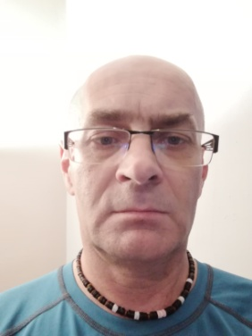
Ing. Ivan Šturcel
28.12.1968
TU Zvolen

Školenia
- Lektor školenia pohybových hier (ringo) na FTVŠ BA – 1998
- Absolvent školenia rozhodcov brännballu 2006 – ČR – Asociace sportu pro všechny
- Lektor indiacy a ringa – Těloolomouc - FTK UP Olomouc 2009
- Lektor školenia interkrosu pre učiteľov TV okresu Poprad - 2016
- Lektor akreditovaných školení netradičných športov (korfbal, interkros, bränn-ball) – 2018 Prievidza a 2019 Prešov

Funkcie
- Zakladateľ hier korfbal a indiaca na Slovensku
- Člen medzinárodnej komisie Českého korfbalového svazu 1987 - 1989
- Člen PALAISTRY (výkonného výboru) celoslovenskej organizácie Slovenského klubu netradičných športov (SKNŠ) v Bratislave
- Člen PALAISTRY (výkonného výboru) miestnej SKNŠ v Prievidzi, neskôr TITAN (predseda) tejto organizácie – 1991 – 1998
- Zakladateľ a predseda občianskeho združenie Klub Pampúch v Prievidzi 1998 - 2022
- Predseda Slovenského zväzu indiacy – od r. 2000
- Jeden zo zakladajúcich členov Svetovej asociácie indiacy (IIA) – 2000
- Člen Výkonného výboru IIA 2000 – 2004
- Organizátor 20. ročníka Svetových hier (World Games) v interkrose v Prievidzi, v r.2008

Trénerská činnosť
- Tréner reprezentácie SR v interkrose na Majstrovstvách sveta 2005 – Praha i 2012 Praha
- Tréner teamu Pampúch Prievidza počas pôsobenia v pražskej i českej interkrosovej lige

Hráčska kariéra

- Majster Slovenska v ringu družstiev 1992
- Reprezentant SR na Majstrovstvách sveta – indiaca (2001, Tartu, Estónsko), interkros (2004, Sursee, Švajčiarsko), ringo (2011, Minsk. Bielorusko)
- 3.miesto na medzinárodných Majstrovstvá Poľska v ringu 2015 – jednotlivci, kategória 45+
- 3.miesto na halových medzinárodných Majstrovstvách ČR 2019 - molkky
- Majster Slovenska v interkrose 2010 a 2009

